МІНІСТЕРСТВО ОСВІТИ І НАУКИ УКРАЇНИ
ПОЛІСЬКИЙ НАЦІОНАЛЬНИЙ УНІВЕРСИТЕТ
Кафедра бухгалтерського обліку, оподаткування та аудиту

Кваліфікаційна робота
на правах рукопису

КУСІК СВІТЛАНА МИКОЛАЇВНА

УДК: 657.1.012.1

КВАЛІФІКАЦІЙНА РОБОТА

ОБЛІК ТА КОНТРОЛЬ ВИДАТКІВ НА ПРОВАДЖЕННЯ ОСВІТНЬОЇ ДІЯЛЬНОСТІ У ЗАКЛАДАХ ФАХОВОЇ ПЕРЕДВИЩОЇ ОСВІТИ

Спеціальність 071 – облік і оподаткування

Подається на здобуття освітнього ступеня магістра

Кваліфікаційна робота містить результати власних досліджень. Використання ідей, результатів і текстів інших авторів мають посилання на відповідне джерело
___________________________ С. М. Кусік

Науковий керівник
Савченко Наталія Миколаївна,
кандидат економічних наук, доцент

Житомир – 2022
Робота виконана на кафедрі бухгалтерського обліку, оподаткування та аудиту Поліського національного університету

Рецензент:
старший викладач кафедри фінансів і кредиту Поліського національного університету, к.е.н. Мартинюк Галина Петрівна

Висновок комісії за результатами попереднього захисту:
___________________допустити до захисту_____________________________

Голова комісії __________________ к.е.н., доц. Гайдучок Т. С.

Висновок кафедри бухгалтерського обліку, оподаткування та аудиту за результатами попереднього захисту:
___________________допустити до захисту_____________________________
Протокол засідання кафедри бухгалтерського обліку, оподаткування та аудиту
№ __ від ______ 202__ року.
Завідувач кафедри бухгалтерського обліку, оподаткування та аудиту д.е.н., проф. Мороз Ю. Ю. _____________________
___ _______ 202__ року

Результати захисту кваліфікаційної роботи
Студентка Кусік Світлана Миколаївна захистила кваліфікаційну роботу з оцінкою за шкалою ECTS _________, сума балів _______ за національною шкалою з оцінкою __________________.

Секретар ЕК Майдуда Г.С.

АНОТАЦІЯ

Кусік С. М. Облік та контроль видатків на провадження освітньої діяльності у закладах фахової передвищої освіти. – Рукопис.
Кваліфікаційна робота на здобуття освітнього ступеня магістра за спеціальністю 071 – облік і оподаткування. – Поліський національний університет Міністерства освіти і науки України, Житомир, 2022.
В кваліфікаційній роботі наводиться дослідження, яке присвячено обґрунтування теоретичних, методичних, організаційних та практичних положень, а також формування практичних рекомендацій щодо облікового забезпечення формування видатків на провадження освітньої діяльності та їх контроль в закладах фахової передвищої освіти.
Доведено, що в Україні проблеми оптимізації видатків на провадження освітньої діяльності в умовах здійснення бюджетної реформи є надзвичайно актуальними, а їх вирішення надасть змогу задовольнити розвиток соціально-економічного напряму, а також забезпечити суспільні потреби як студентів, так і працівників.
Обґрунтувано економічний зміст поняття «видатки» та визначено завдання їх обліку в інформаційній системі установи. Досліджено організацію обліку та контролю видатків на провадження освітньої діяльності. Охарактеризовано та проаналізовано діяльність закладів фахової передвищої освіти.
Обґрунтувано облікове забезпечення видатків на провадження освітньої діяльності у закладах фахової передвищої освіти та досліджено систему контролю за видатків на провадження освітньої діяльності у закладах освіти.
Сформовано інноваційний проект облікового забезпечення управління видатками на провадження освітньої діяльності та їх контроль в закладах фахової передвищої освіти.

Ключові слова: облік, контроль, видатки, витрати, освітня діяльність, заклади фахової передвищої освіти
ABSTRACT

Kusik S. M. Accounting and control of expenditures for educational activities in institutions of professional higher education. - Manuscript.
Qualification work for a master's degree in specialty 071 - Accounting and Taxation. - Polissya National University of the Ministry of Education and Science of Ukraine, Zhytomyr, 2022.
The qualification work provides research on the justification of theoretical, methodological, organizational and practical provisions, as well as the formation of practical recommendations for accounting support for the formation of expenditures on educational activities and their control in institutions of professional higher education.
It is proved that in Ukraine the problems of optimizing expenditures on educational activities in the context of budget reform are extremely important, and their solution will meet the development of socio-economic direction, as well as meet the social needs of both students and workers.
The economic meaning of the concept of "expenses" is substantiated and the task of their accounting in the information system of the institution is determined. The organization of accounting and control of expenditures for educational activities is studied. The activity of institutions of professional higher education is characterized and analyzed.
The accounting support of expenses for educational activities in institutions of professional higher education is substantiated and the system of control over expenses for educational activities in educational institutions is investigated.
An innovative project of accounting support for the management of expenditures on educational activities and their control in institutions of professional higher education has been formed.

Key words: accounting, control, expenses, expenses, educational activity, institutions of professional higher education

ЗМІСТ

Вступ…………………………………………………………………………………. | 6
Розділ 1. Організаційні основи видатків на провадження освітньої діяльності та інформаційного забезпечення процесу управління……………………………. | 8
1.1. Економічний зміст видатків в бюджетних установах……..…………………. | 8
1.2. Організація обліку та контроль видатків на провадження освітньої діяльності…………………………………………………………………………….. | 13
1.3. Характеристика та аналіз діяльності закладів фахової передвищої освіти……………………………………………………………………………….. | 17
Розділ 2. Облікове забезпечення видатків на провадження освітньої діяльності та їх контроль в закладах фахової передвищої освіти.…………………………… | 25
2.1. Завдання і роль системи обліку і контролю видатків на провадження освітньої діяльності у закладах фахової передвищої освіти……………….…….. | 25
2.2. Облікове забезпечення видатків на провадження освітньої діяльності…………………………………………………………………………….. | 27
2.3. Система контролю видатків на провадження освітньої діяльності у закладах фахової передвищої освіти ………………..…………………………… | 34
Висновки…………………………………………………………………………….. | 39
Список використаних джерел……………………………………………………… | 41
Додатки………………………………………………………………………………. | 46
Інноваційний проект облікового забезпечення управління видатками на провадження освітньої діяльності та їх контроль в закладах фахової передвищої освіти…………………………………………………….……………... | 47

ВСТУП

Актуальність теми дослідження. Галузь освіти виступає однією з стратегічних важливих сфер розвитку будь-якої країни при тому, що одним із головних інструментів впливу на її функціонування є належне фінансове забезпечення.
Сьогодні в Україні спостерігається трансформація системи освіти через проведення реформи освітній діяльності, що, відповідно до політики, яку офіційно оголосило Міністерство освіти і науки України, передбачає: по-перше, зростання та модернізацію якості професійно-технічної освіти, по-друге, перебудову системи управління, яка діє сьогодні та фінансування освіти й науки в державі.
В Україні в умовах здійснення бюджетної реформи проблеми оптимізації видатків на провадження освітньої діяльності є надзвичайно актуальними, їх вирішення надасть змогу задовольнити розвиток територій щодо результативного соціально-економічного напряму, а також забезпечити суспільні потреби.
Змістовний внесок у дослідження освітніх послуг зробили такі вчені-науковці, як: Каленюк І.С. [13], Бенько І. Д. [2], Кліщук М. С. [14], Тарасенко І. О. [14], Сисюк С. В. [2], Мельник Я. В. [17] та ін. Дослідження вчених мають важливе значення щодо розвитку теорії, методології та практики фінансування освіти. Проте, новітні явища та процеси, які використовуються при провадженні освітньої діяльності здійснюють запит на науковий перегляд наявних концептуальних критеріїв до розбудови процесу їхнього фінансового забезпечення.
Метою кваліфікаційної роботи є обґрунтування теоретичних, методичних, організаційних та практичних положень, а також формування практичних рекомендацій щодо облікового забезпечення формування видатків на провадження освітньої діяльності та їх контроль в закладах фахової передвищої освіти.
Завдання кваліфікаційної роботи:
- обґрунтувати економічний зміст поняття «видатки» та визначити завдання їх обліку в інформаційній системі організації;
- дослідити організацію обліку та контролю видатків на провадження освітньої діяльності;
- обґрунтувати характеристику та проаналізувати діяльність закладів фахової передвищої освіти
- сформувати завдання і роль системи обліку та контролю видатків на провадження освітньої діяльності у закладах фахової передвищої освіти;
- обґрунтувати облікове забезпечення видатків на провадження освітньої діяльності у закладах фахової передвищої освіти;
- дослідити систему контролю видатків на провадження освітньої діяльності у закладах фахової передвищої освіти;
- розробити інноваційний проект облікового забезпечення управління видатками на провадження освітньої діяльності та їх контроль в закладах фахової передвищої освіти.
Об’єктом дослідження є процес ведення обліку і контролю видатків на провадження освітньої діяльності та їх контроль в закладах фахової передвищої освіти.
Предметом дослідження є сукупність теоретичних, методичних, організаційних та практичних засад обліку і контролю видатків на провадження освітньої діяльності та їх контроль в закладах фахової передвищої освіти.
Основними джерелами інформації є літературні, практичні та методичні джерела, нормативно-правові акти та документи з бухгалтерського обліку, Інтернет-ресурси, дані фінансової, управлінської, податкової та статистичної звітності, а також внутрішні нормативні документи закладів фахової передвищої освіти.
Практичне значення дослідження. Отримані результати дослідження в кваліфікаційній роботі можуть бути використані при веденні обліку і здійсненні контролю видатків на провадження освітньої діяльності та їх контроль в закладах фахової передвищої освіти.
РОЗДІЛ 1. ОРГАНІЗАЦІЙНІ ОСНОВИ ВИДАТКІВ НА ПРОВАДЖЕННЯ ОСВІТНЬОЇ ДІЯЛЬНОСТІ ТА ІНФОРМАЦІЙНОГО ЗАБЕЗПЕЧЕННЯ ПРОЦЕСУ УПРАВЛІННЯ
1.1. Економічний зміст видатків в бюджетних установах

Одним із пріоритетних напрямків бухгалтерського обліку у бюджетних установах є облік витрат такої установи. Так, НП(С)БОДС 101 «Подання фінансової звітності» визнає витрати, зменшенням економічних вигід при вибутті активів або зростанням вартості зобов’язань, що у подальшому призводить до зниження вартості власного капіталу (зазначене твердження не застосовується до зниження вартості капіталу при його вилученні або розподілі самим власником) [22].
У той же час, існує поняття видатків установ, що за своєю економічною сутністю є не одним і тим самим. Визначення економічної категорії видатків бюджетних установ, досліджується вітчизняними вченими, зокрема: Ворона Ю., Юрченко О., Тополенко Н. М. та іншими, що відображено у таблиці 1.1.
Таблиця 1.1
Підходи до визначення сутності поняття «видатки бюджетних установ»
№ | Автор | Визначення
1. | Ворона Ю. [9] | Видатки бюджетних установ – витрати, здійснені установою на забезпечення виконання своїх функцій та підтверджені відповідно оформленими документами
2. | Юрченко О. [8] | Видатки бюджетних установ – кошти, спрямовані на здійснення програм та заходів, передбачених бюджетом
3. | Тополенко Н. М. [35] | Видатки бюджетних установ – це суми коштів, витрачених бюджетними установами в процесі господарської діяльності в межах сум, встановлених кошторисом
4. | Лондаренко О. О. [16] | Видатки бюджетних установ – централізовані видатки, оскільки здійснюються за рахунок коштів бюджету (державного або місцевого). Вони є прямими цільовими витратами,що забезпечують її безперебійне функціонування і відображають економічні відносини, що пов’язані з розподілом і перерозподілом частини національного доходу, яка концентрується у бюджеті

Розглянувши наведені тверджень, можна стверджувати, що поняття «видатки» стосуються операцій, які фінансуються з бюджету, а «витрати» – операцій господарського характеру.
Щодо нормативно-правового трактування сутності поняття видатків та витрат, то теж виникає ряд суперечностей. А саме, відповідно до ст. 2 Бюджетного кодексу України, під видатки бюджету розуміються “…кошти, спрямовані на здійснення програм та заходів, передбачених відповідним бюджетом. До видатків бюджету не належать: погашення боргу; надання кредитів з бюджету; розміщення бюджетних коштів на депозитах; придбання цінних паперів; повернення надміру сплачених до бюджету сум податків і зборів (обов'язкових платежів) та інших доходів бюджету, проведення їх бюджетного відшкодування”, при тому, що витрати бюджету – “…видатки бюджету, надання кредитів з бюджету, погашення боргу та розміщення бюджетних коштів на депозитах, придбання цінних паперів” [3].
На сьогоднішні день витрати бюджетних установ можна класифікувати за різними напрямками, зокрема: за джерелами покриття, від стану руху бюджетних коштів, за функціональною, відомчою чи економічною ознакою. Основні напрямки класифікації відображено на рис. 1.1.
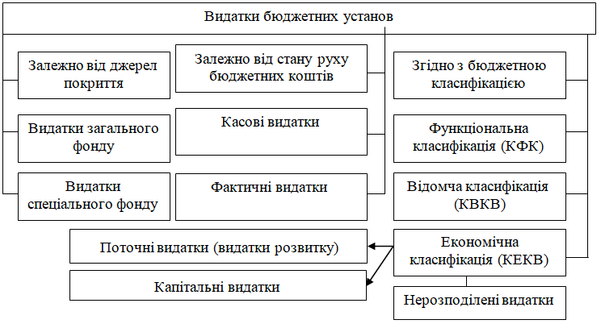
Рис. 1.1. Види видатків бюджетних установ за класифікаційними ознаками

В залежності від джерел покриття видатки бюджетних установ поділяються на видатки загального та спеціального фондів.
У залежності від стану руху бюджетних коштів розрізняють видатки касові та фактичні Суми за касовими видатками можуть бути видані готівкою чи безготівковим шляхом. По касових видатках них неможливо достеменно стверджувати про фактичне використання коштів так, як кошти можуть бути нараховані, але не виплачені.
До фактичних видатків також відносять суми коштів за неоплаченими рахунками кредиторів, по нарахуванню заробітної плати. Такі видатки більш повно висвітлюють інформацію про остаточно понесені витрати, а ніж касові. Точний облік витрат дозволяє здійснювати контроль про фактичне виконання кошторису установи за витратами в цілому, так і дотримання норм витрат щодо окремих статей.
Витрати відповідно до НП(С)БОДС 135 «Витрати», аналогічно як і доходи, класифікуються як витрати за обмінними та необмінними операціями. Елементи витрат за кожною із груп класифікації наведено на рис.1.2 [20].
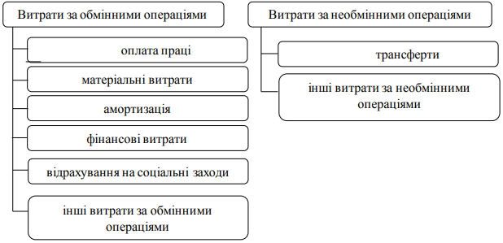
Рис. 1.2. Класифікація витрат відповідно до НП(С)БОДС 135 «Витрати» [20]

Також видатки поділяються за функціональною, відомчою та економічною класифікацією. Вагоме місце в обліку видатків установ займає їх економічна класифікація. Вона виконує функцію чіткого розмежування видатків за економічними характеристиками здійснюваних операцій. Вказана класифікація є досить складною і передбачає поділ видатків бюджетної установи на поточні й капітальні [12].
Витрати визнаються у разі, якщо оцінка витрат може бути достовірно визначена у випадку зменшення економічних вигід. Витрати визнаються витратами проведеними у звітному періоді поряд з доходами, для отримання якого вони були понесені. У той же час, не можна визнавати витратами:
- платежі за договорами комісії або подібними договорами;
- авансова оплата запасів, послуг, робіт;
- витрати, що показують зменшення власного капіталу відповідно до НП(С)БОДС.
Порядок визнання витрат за обмінними та необмінними операціями відображено у таблиці 1.2.
Таблиця 1.2
Порядок визнання витрат відповідно до НП(С)БОДС 135 «Витрати» [20]
Визнання витрат
за обмінними операціями | за необмінними операціями
Витрати, пов’язані із виконанням своїх повноважень, чи передачею активу, послуг, робіт на виконання передбачених заходів, не пов’язаних із основною діяльністю, таких, що покриваються за рахунок бюджетних асигнувань, визнаються одночасно із зменшенням активу чи збільшенням зобов’язання. | Витрати визнаються одночасно з вибуттям активів, що призводить до зменшення майбутніх економічних вигід та/або потенціалу корисності, пов’язаних з використанням цього активу, за умови, якщо ці витрати можуть бути достовірно оцінені.
Витрати, пов’язані з наданням послуг чи виконанням робіт з метою отримання власних надходжень від плати за надані послуги, визнаються одночасно з отриманням доходу або ж, виходячи з умов договору й ступеня завершеності операції на дату балансу, за умови, якщо може бути достовірно оцінений результат цієї операції.
Фінансові витрати визнаються витратами звітного періоду, за який вони були нараховані.
Визнання інших витрат здійснюється у визначеному національними стандартами порядку.

Видно, що бюджетні установи при веденні обліку витрат та складанні звітності керуються як нормативними документами, що безпосередньо регулюють вказане питання, так і законодавчими актами, що опосередковано впливають на результати їх діяльності.
Витрати установ є одним із показників результатів їх діяльності і, тому вони підлягають досить жорсткому нормативно-правовому регулюванню. Для організації обліку й контролю витрат використовують ряд нормативно-правових актів, наведених на рис. 1.3 [22].
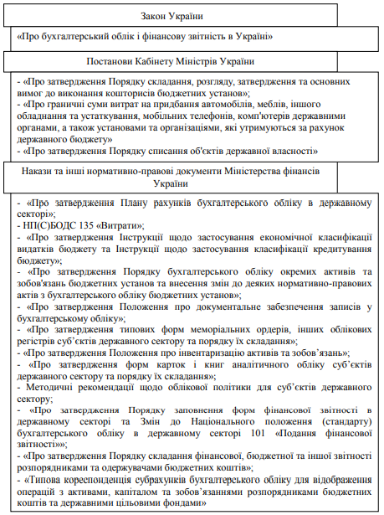
Рис. 1.3. Нормативно-правове забезпечення обліку й контролю витрат [22]
Витрати установ є одним із показників результатів їх діяльності і, тому вони підлягають досить жорсткому нормативно-правовому регулюванню. На сьогоднішні день витрати бюджетних установ можна класифікувати за різними напрямками, зокрема: за джерелами покриття, від стану руху бюджетних коштів, за функціональною, відомчою чи економічною ознакою. Основні положення щодо класифікації витрат містить НП(С)БОДС 135 «Витрати».

1.2. Організація обліку та контроль видатків на провадження освітньої діяльності

При економічних перетвореннях, які відбуваються в Україні, завжди наступним етапом є виникає перегляд основних положень формування вітчизняної облікової системи.
В бюджетних установах за дотримання правил бюджетної дисципліни і правильної організації бухгалтерського обліку відповідальність покладається на керівника установи і головного бухгалтера. Головний бухгалтер бюджетної установи повинен керуватися Законом України «Про бухгалтерський облік і фінансову звітність в Україні» від 16.07.1999 р. № 996–XIV, іншими нормативними актами вищих органів державної влади й управління, а також вказівками та інструкціями затвердженими Державним казначейством України.
При дослідженні завдань бухгалтерської служби бюджетної установи було виділено наступні [24]:
- здійснення організації бухгалтерського обліку відповідно до існуючих та діючих нормативних документів;
- впровадження (з використанням автоматизованих систем обробки облікової інформації) сучасних форм, методів облікової роботи і, відповідно, обробки бухгалтерських документів;
- використання попереднього контролю при здійсненні операцій щодо своєчасного, законного, доцільного та правильного оформлення документів;
- контроль за правильністю, раціональністю, економністю витрачання коштів щодо визначеного цільового призначення та їх обсягів фінансування;
- здійснення сурового контролю щодо раціонального використання матеріальних, трудових і фінансових ресурсів, боротьбі з безгосподарністю;
- забезпечення обліку доходів і видатків за спеціальними та іншими позабюджетними коштами;
- вчасне виявлення факторів, які впливають на господарську і фінансову діяльності, з метою виявлення внутрішньогосподарських резервів щодо покращення використання ресурсів і фінансування;
- збирання і своєчасне подання потрібної інформації для управління установою та для зовнішніх користувачів;
- точне та своєчасне нарахування, а також видача заробітної плати, стипендій, допомоги, пенсій та інших виплат;
- забезпечення обліку і контролю за станом розрахунків з різними дебіторами і кредиторами установи;
- здійснення інвентаризації та своєчасне оформлення її результатів;
- періодичні інструктажі МВО з питань обліку і забезпечення збереження ТМЦ, грошових коштів, що знаходяться на відповідальному зберіганні і установі;
- складання своєчасної та достовірної фінансової, статистичної, податкової звітності і подання їх до відповідних органів в установлені терміни;
- дотримання визначеного порядку та строку зберігання бухгалтерських документів, облікових регістрів, кошторисів і розрахунків до них [24].
Діяльність будь-якої бюджетної установи фінансується за рахунок бюджетних асигнувань (коштів бюджету). Розпорядникам бюджетних коштів надаються бюджетні асигнування. Розпорядниками бюджетних коштів виступають бюджетні установи в особі своїх керівників, уповноважених на отримання коштів від бюджету, взяття зобов’язань і здійснення видатків з бюджету.
Окрім бюджетних коштів, бюджетна установа може отримувати спеціальні кошти за послуги згідно з функціональними повноваженнями відповідної установи.
Використання коштів бюджетної установи, як бюджетних так і спеціальних здійснюється чітко у відповідності до кошторису та згідно із бюджетною класифікацією видатків. Під бюджетною класифікацією розуміють єдине систематизоване групування доходів, видатків, кредитування, фінансування бюджету, боргу відповідно до законодавства України та міжнародних стандартів [24].
Бюджетним кодексом України регулюється правова норма використання єдиної класифікації доходів і видатків для всіх бюджетів, які формують бюджетну систему України. Сьогодні існує бюджетна класифікація, затверджена Міністерством фінансів України, яка представляє собою таблицю, де наводиться назви ознак класифікації та код, що позначає цю класифікаційну ознаку [27].
Бухгалтерський облік, який ведеться в бюджетних установах забезпечує відображення усіх операцій, пов'язаних з виконанням кошторису видатків бюджету, кошторисів спеціальних коштів та узагальнення даних обліку та звітності, що необхідно для оперативного управління, аналізу, контролю за цільовим використанням коштів на підставі кошторису, виявлення позапланових і незаконних витрат [30]. Тому, відображається ведеться обліку:
− кредитів (асигнувань) і витрат бюджетних коштів;
− надходження та витрачання спеціальних (позабюджетних) коштів;
− збереження та ефективності використання грошових коштів, матеріальних цінностей, обладнання, продуктів харчування, медикаментів та інших цінностей;
− розрахунків з дебіторами та кредиторами, утому числі з оплати праці [30].
Варто відмітити, що бухгалтерський облік в навчальних закладах має свої специфічні особливості, до яких можна віднести:
- ведення обліку відповідно розрізу статей бюджетної класифікації;
- здійснення окремого обліку отриманих асигнувань з бюджетів різних рівнів та власних надходжень;
- розподіл обліку видатків за джерелом покриття;
- відсутність попередньої оплати за товари, послуги, виконані роботи та ін.;
- здійснення окремого обліку касових та фактичних видатків;
- контроль виконання кошторису видатків;
- сувору відповідність обліку та звітності вимогам нормативних документів;
- галузеву специфіку обліку в установах освіти [30].
Основою механізму надання навчальним закладам коштів з державного та місцевих бюджетів повинен стати диференційований підхід до потреб кожного вищого навчального закладу відповідно до завдань та заходів поетапного впровадження адекватної політики фінансового забезпечення освіти, а саме: зміни механізму формування бюджету системи освіти та структури видатків і послуг освіти; удосконалення системи кількісних та якісних показників для нормування бюджетних коштів; створення стандартів інфраструктурного забезпечення закладів освіти; розробки й впровадження диференційованих нормативів витрат на діяльність закладів освіти; впровадження процедури змішаного фінансового забезпечення інноваційних проектів у сфері освіти [38].
Контроль за видатками бюджетної установи доцільно починати з аналізу кошторису, правильності його формування та внесення змін в процесі виконання. Н. Хорунжак обґрунтовує необхідність проведення внутрішнього контролю за витратами бюджетних установ на надання послуг, вказує на етапи його проведення та інформаційне забезпечення [43, с. 216].
Розглянувши існуючу систему фінансового контролю, вважаємо, що найголовніше та найвідповідальніше місце в усьому контрольному процесі нині займає саме внутрішній контроль, оскільки від системності та безперервності його здійснення повністю залежать результати й наслідки контролю за цільовим та раціональним використанням коштів, які виділяються державою для утримання закладів освіти, з боку різних державних органів. Проте тільки поєднання зовнішнього, відомчого та внутрішньогосподарського контролю може забезпечити дотримання фінансової дисципліни всіма навчальними закладами і сприяти ефективному використанню коштів загального та спеціального фондів бюджету [30].
Перевірка дотримання законодавства при складанні кошторису є одним з найважливіших контрольних заходів. Особливу увагу при аналізі кошторису необхідно зосередити на коштах спеціального фонду. В процесі проведення контролю саме в питанні формування дохідної і видаткової частин кошторису спеціального фонду розкривається велика кількість порушень нормативно-правових актів [30].

1.3. Характеристика та аналіз діяльності закладів фахової передвищої освіти

У сучасних складних економічних умовах нашої країни загострення конкуренції на ринку освітніх послуг, підвищення вимог до якості професійно-технічної освіти, постійні зміни зовнішньоекономічного середовища та необхідність своєчасної адаптації до них професійних інститутів зустрічаються, з одного боку, з навчальним процесом, вихованням педагогічних кадрів, інвестиціями в розвиток навчальних закладів, зокрема утримання та оновлення матеріально-технічної бази, а з іншого боку - з необхідністю перегляду методів і форм. управління та подальшого розвитку – ефективний механізм оптимізації та управління витратами [1].
Загальні видатки МОН на 2022 рік становлять 40,9 млрд грн, що на 5,4 млрд.грн більше, ніж у попередньому році. Зокрема, кошти будуть спрямовані на: ВНЗ та професійне навчання – 27,8 млрд грн; внесок на стипендії – 5,14 млрд грн; забезпечення діяльності Державного фонду досліджень, дотаційне забезпечення наукових досліджень та науково-технічних (експериментальних) досліджень – 0,83 млрд. грн.; фонду розвитку ПТНЗ та ВНЗ – 0,25 млрд грн [39].
У зв’язку з цим вирішується питання впорядкування фінансового механізму таких навчальних закладів та розробки концепції управління та оптимізації витрат з урахуванням специфіки господарсько-фінансової діяльності конкретного закладу фахової передвищої освіти [1, с. 113].
Розглянемо детальніше Малинський фаховий коледж – сучасний конкурентоспроможний навчальний заклад, який існує з 1927 року [10].
Коледж готує спеціалістів у галузі лісового господарства та інших галузей економіки України, особливо для підприємств Житомирської, Одеської, Вінницької, Чернігівської, Київської, Рівненської та інших областей. Налагоджується тісна співпраця з лісогосподарськими та лісогосподарськими підприємствами, що дозволяє залучати до навчання як студентів денної, так і заочної форми навчання [10].
За час існування Малинський фаховий коледж підготував понад 24 тис. спеціалістів.
Відповідно до Статуту, фаховий коледж надає освітні послуги особам з одержанням освітнього ступеня «бакалавр», освітньо-професійного ступеня «фаховий молодший бакалавр», освітньо-кваліфікаційного рівня «молодший спеціаліст» до моменту завершення навчання особами, що зараховані до 31.12.2019 року та освітньо-кваліфікаційного рівня «Кваліфікований робітник» [10].
У 2021 році в коледжі реалізовано предметні, тобто за спеціальностями та професійно-технічні програми, рівень зарахування на які відповідав правилам прийому на денну та заочну форми навчання відповідно до наявних ліцензій (табл. 1.3) [10].
Таблиця 1.3
Перелік спеціальностей і освітніх програм за якими здійснюється освітня діяльність в Малинському фаховому коледжі [10]
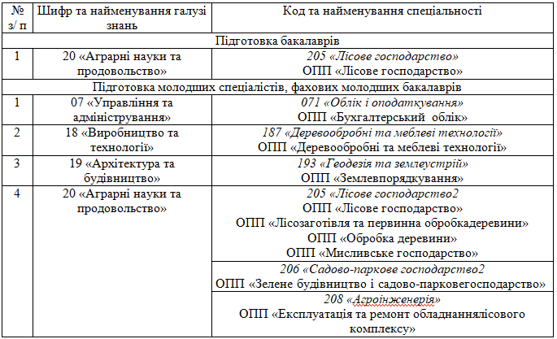
Окрім професійної підготовки, студенти денної форми навчання здобувають робочі професії залежно від професії: 6141 «Лісник», 6141 «Лісоруб», 6113 «Озеленювач», 7233 «Слюсар-ремонтник», 4121 «Офісний службовець (бухгалтерія)», 7423 «Верстатник деревообробних верстатів», 4112 «Оператор комп’ютерного набору», 8322 «Водій автотранспортних засобів (категорія «В»)», 8322 «Водій автотранспортних засобів (категорія «С»)» (Свідоцтво МОН України про атестацію: серія РД № 040767 від 05.07.2016 р., термін дії свідоцтва до 16.06.2026 р.). В Малинському фаховому коледжі також проводиться освітня діяльність на рівні повної середньої освіти (серія свідоцтво про атестацію – ЖТ № 044985 від 30.05.2014 р.) [10] .
У складі Малинського фахового коледжу функціонують 3 факультети. На кінець 2021 року студентська квота становить 1319 осіб. Від них:
- 614 осіб – денна форма навчання, з них 491 – навчання за державним замовленням, 123 – за договором;
- 705 осіб – дистанційне навчання, за державним замовленням – 82, за контрактом – 623 [10].
Освітня діяльність у Малинському фахового коледжу здійснюється на кафедрі (факультеті) лісівництва та захисту лісу та у 6 циклових комісіях (табл. 1.4).
Викладацький колектив Малинського фахового коледжу нараховує 74 осіб і з них 64 осіб – штатні викладачі та 10 - викладачі-сумісники, при чому усі педагогічні працівники мають повну вищу освіту із кваліфікацією, яка відповідає дисциплінам, які читаються студентам [10].
Науково-педагогічний колектив Малинського фахового коледжу кожного дня прагне досягти найвищих результатів у навчально-методичній роботі, а також вивчає та впроваджує в досвід роботи передових вітчизняних та зарубіжних закладів освіти, зміцнює та модернізує навчально-матеріальну базу та застосовує новітні технології в освітньому процесі [1].
Проектування навчального процесу базується на забезпеченні належної якості освіти, привабливості закладу та мобільності студентів і викладачів у європейському просторі освіти. Як і в попередні роки, команда Малинського
Таблиця 1.4
Аналіз показників діяльності Малинського ПТУ за 2021 рік [10]
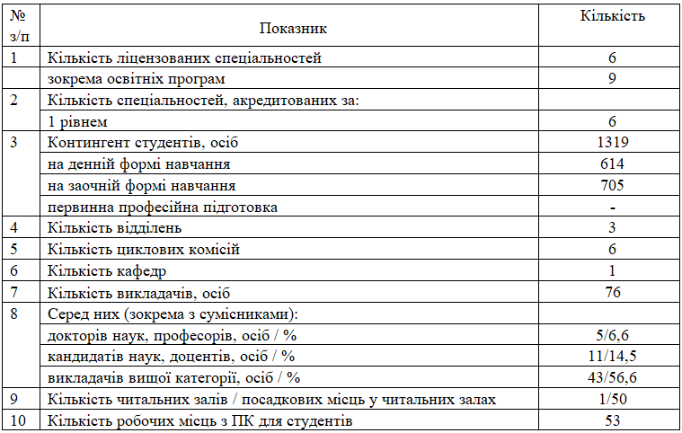

фахового коледжу працювала над оновленням змісту навчання з урахуванням стану та перспектив розвитку лісового господарства, лісозаготівлі та деревообробки; щодо удосконалення форм організації навчально-виховного процесу, впровадження сучасних педагогічних технологій [10].
У 2021 році коледж проводив свою діяльність на підставі фінансування з місцевого бюджету, згідно затвердженого Департаментом освіти і науки Житомирської обласної державної адміністрації плану асигнувань загального фонду і власних надходжень від оплати за навчання відповідно до затвердженого кошторису по спеціальному фонду, а також надходжень від благодійної допомоги [10].
Протягом року кошти використовувалися за цільовим призначенням (табл. 1.5-1.6 та рис. 1.4-1.6): на виплату заробітної плати працівникам, стипендій студентам, оплату комунальних послуг, господарських потреб, придбання предметів та матеріалів, обладнання. Оплата комунальних послуг здійснювалася на підставі укладених договорів в межах кошторисних призначень [10].
Рис. 1.4. Видатки на провадження освітньої діяльності в Малинському фаховому коледжі протягом 2021 року, грн..

Таблиця 1.5
Використання коштів загального фонду Малинського фахового коледжу протягом 2021 року
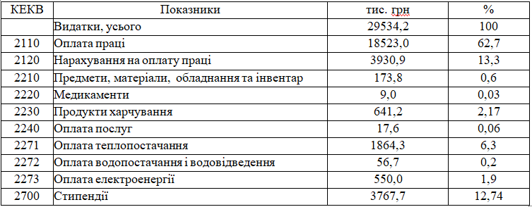

Таблиця 1.6
Використання коштів спеціального фонду Малинського фахового коледжу
протягом 2021 року
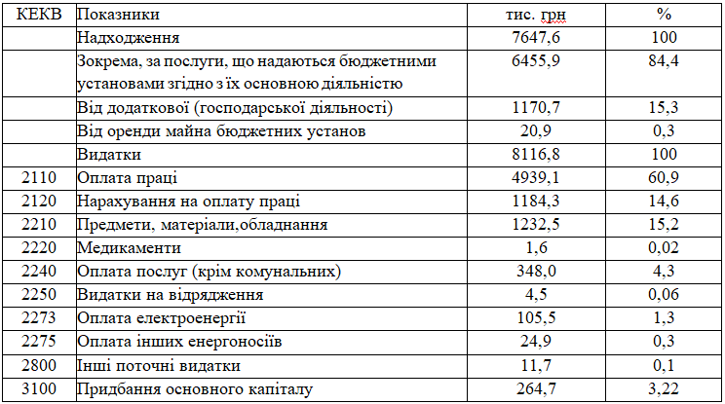

Рис. 1.5. Видатки загального фонду Малинського фахового коледжу протягом 2021 року
Рис. 1.6. Видатки спеціального фонду Малинського фахового коледжу протягом 2021 року

На основі даних у звітному році виплата заробітної плати та стипендій у Малинського фахового коледжу проводилася у повному обсязі та у встановлені колективним договором терміни. Загальна сума виплаченої заробітної плати за 2021 рік становить 23,5 млн. грн., стипендії – 3,7 млн. грн. У 2021 році Малинському фаховому коледжі від благодійних внесків надійшло на рахунок 115,1 тис. грн. Бюджетне фінансування за 2021 рік було спрямоване на покриття видатків із заробітної плати та стипендії і частково комунальних послуг [10].
Оплата праці працівників Малинського фахового коледжу у 2021 році базувалася на основі штатних розписів, прайс-листах та замовленнях на закупівлю. До фонду заробітної плати увійшли: матеріальна допомога на оздоровлення 616,0 тис. грн., річна грошова заробітна плата вчителям 420,0 тис. грн., премія до дня вихователя 410,0 тис. гривень, премія за рік 123,0 тис. грн. За рахунок спеціального фонду та благодійних внесків покривали домашні витрати, ремонт і придбання обладнання.
Господарська діяльність Малинського фахового коледжу була спрямована на модернізацію та зміцнення матеріально-технічної бази, створення сприятливого навчального середовища та гідних умов проживання та відпочинку студентів.
РОЗДІЛ 2. ОБЛІКОВЕ ЗАБЕЗПЕЧЕННЯ ВИДАТКІВ НА ПРОВАДЖЕННЯ ОСВІТНЬОЇ ДІЯЛЬНОСТІ ТА ЇХ КОНТРОЛЬ В ЗАКЛАДАХ ФАХОВОЇ ПЕРЕДВИЩОЇ ОСВІТИ
2.1. Завдання і роль системи обліку і контролю видатків на провадження освітньої діяльності у закладах фахової передвищої освіти

Будь-яка система обліку потрібна для отримання певного об'єму інформації в тій чи іншій формі. Одержання усіх видів інформаційних ресурсів відбувається за допомогою системи бухгалтерського обліку, роль якого полягає в забезпеченні інформації для системи управління про фактичні значення показників використання та стану ресурсів, протікання процесів, використання капіталу, стану розрахунків з дебіторами і кредиторами тощо. Система обліку постійно розвивається і адаптується до нових умов шляхом створення нових зв'язків, елементів, підсистем із своїми локальними цілями та засобами їх досягнення.
У повсякденній діяльності усі установи витрачають певні ресурси на здійснення діяльності. Величина понесених витрат значною мірою визначає ефективність господарської діяльності установ в кінцевому результаті.
Результатом діяльності закладів освіти є специфічні економічні блага, які отримали назву «освітні послуги». Враховуючи це, можна зазначити, що освітні послуги розглядаються як здійснення різноманітної (педагогічної, виховної, наукової) діяльності працівниками сфери освіти для задоволення освітніх потреб окремих людей та всього суспільства. Завершальним етапом процесу навчання стає розвиток людини як особистості і як професійного працівника [2].
Освітні послуги мають свої особливості, які слід враховувати: висока вартість; відносна тривалість надання; залежність від результатів навчання, місця майбутньої діяльності та життєвих обставин людини; неможливість передачі та перепродажу; необхідність ліцензування; конкурсний характер; відносно молодий вік споживачів [2].
В умовах сьогодення одними із важливих питань системи управління є оцінка рівня витрат і пошук способів їх зниження з метою отримання максимальної величини доходу. Тому інформаційне забезпечення прийняття управлінських рішень значної мірою залежить від належної побудови обліку.
Організація бухгалтерського обліку із урахуванням специфіки бюджетного обліку, формує ряд завдань, що потребують вирішення і, у першу чергу, достовірного відображення та визначення такого елементу як витрати.
Основні завдання обліку витрат установи відображено на рис. 2.1.
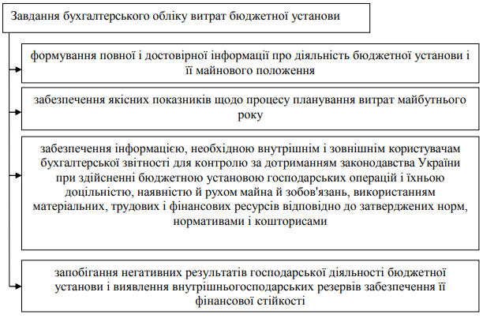
Рис. 2.1. Основні завдання бухгалтерського обліку витрат бюджетної установи

Аналізуючи наведені завдання із бухгалтерського обліку витрат, можна визначити, що за їх допомогою має формуватись чітка та достовірна інформація про напрямки здійснення витрат згідно кошторису, а також стан фінансування бюджетної установи, вчасно надавати можливість користувачам такої інформації приймати управлінські рішення для коригування витрат поточного року або планування витрат на наступний рік.
Володіючи інформацією обліку можна приступити до процесу контролю. По закінченні звітного періоду на основі облікової інформації складаються звіти про виконання бюджету (плану) кожним центром відповідальності, в якому здійснюється порівняльний аналіз запланованих та фактично досягнутих результатів. При цьому виявляються небажані розбіжності між фактичними і плановими показниками, визначаються причини цього з метою недопущення їх впливу у майбутньому. Звіти, підготовлені на основі інформації обліку, з одного боку, дозволяють об'єктивно оцінити діяльність центрів відповідальності, а з іншого — інформують керівництво про те, на яких ділянках не вдалося досягти планових показників. Бюджети та звіти про їх виконання, які готуються на основі інформації обліку, дають можливість оцінити діяльність установи [44].

2.2. Облікове забезпечення видатків на провадження освітньої діяльності

У ході своєї діяльності бюджетна установа не тільки отримає доходи, а й здійснює різноманітні витрати щодо забезпечення свого функціонування. Інформаційні дані щодо очікуваних витрат у звітному періоді відображають у плановому документі кошторисі, який складають у розрізі статей за напрямками запланованих витрат. Вивчення запланованих установою витрат для забезпечення свого функціонування дає змогу оцінити рівень забезпеченості її діяльності належним фінансування, а також розглянути напрямки розвитку установи, у нашому випадку навчального закладу. Вході вивчення запланованих бухгалтерією витрат можна встановити чи є вказаний заклад спрямований на розвиток чи тільки на підтримку свого існування.
Для обліку витрат Планом рахунків бухгалтерського обліку державного сектору передбачено рахунки класу 8 із відкриттям відповідних рахунків. Для кожного рахунку класу 8 згідно до Плану рахунків бухгалтерського обліку призначено субрахунки [26]. Основні субрахунки, які можна використати у бухгалтерському обліку витрат у Малинському фаховому коледжі, наведені в табл. 2.1.
Таблиця 2.1
Відображення витрати у Малинському фаховому коледжі [46]
Субрахунок | Назва субрахунку
801 | Витрати розпорядників бюджетних коштів на виконання бюджетних програм
811 | Витрати розпорядників бюджетних коштів на виготовлення продукції(надання послуг, виконання робіт)
841 | Інші витрати за обмінними операціями розпорядників бюджетних коштів
851 | Витрати за необмінними операціями розпорядників бюджетних коштів

На субрахунку 801 зазначаються витрати, які пов’язані із утриманням установи із метою забезпечення її діяльності.
Враховуючи, що навчальний заклад, надає послуги із навчального процесу, крім бюджетного фінансування від отримує і інші доходи, тому і має здійснювати відповідні витрати із наданням таких послуг.
Відображення витрат пов’язаних із належним функціонуванням у бухгалтерському обліку здійснюють за допомогою наступних бухгалтерських операцій табл. 2.2.
За прийнятою законодавцем методикою по дебету рахунка 80 та відповідних субрахунків відображається вартість понесених витрат установи, відповідно, а по кредиту рахунку зазначають надходження коштів на їх покриття. По підсумках звітного періоду, тобто кварталу або бюджетного року, такі витрати відображаються на рахунка із обліку фінансового результату діяльності. Левовою часткою витрат будь-якої установи є витрати на її утримання та оплату праці персоналу, як науково-педагогічного так і у і іншого, який забезпечую її належну діяльність. Загальний порядок формування витрат у бухгалтерії установи відображено у рис. 2.2.
Дослідження внутрішніх і зовнішніх чинників на видатки на оплату праці дозволили нам розробити модель організації виплат з урахуванням специфіки джерел їх фінансового забезпечення (рис. 2.3). Розроблена модель зорієнтована на ринкові умови, включаючи кон’юнктуру ринку праці та освітніх послуг.
Таблиця 2.2
Витрати згідно бюджетних програм [26]
Субрахунок | Призначення субрахунку | Субрахунок | Призначення субрахунку
8011 «Витрати на оплату праці» | Ведеться облік витрат на оплату праці, понесених у процесі основної діяльності | 8111  «Витрати на оплату праці» | Ведеться облік витрат на оплату праці, пов’язаних із організацією та наданням послуг, виготовленням продукції, виконанням робіт.
8011 «Витрати на оплату праці» | СДС та при виконанні бюджетних програм. | 8111  «Витрати на оплату праці»
8012  «Відрахування на соціальні заходи» | Ведеться облік сум, відрахованих на соціальні заходи, нарахованих у процесі основної діяльності СДС та на виконання програм. | 8112  «Відрахування на соціальні заходи» | Ведеться облік витрат та відрахувань на соціальні заходи, нарахованих у процесі надання послуг, виготовлення продукції, виконання робіт.
8013  «Матеріальні витрати» | Ведеться облік матеріальних витрат, понесених СДС у процесі основної діяльності та на виконання програм. | 8113  «Матеріальні витрати» | Ведеться облік матеріальних витрат, понесених у процесі надання послуг, виготовлення продукції, виконання робіт, витрат на оплату послуг, отриманих від сторонніх
8014 «Амортизація» | Ведеться облік сум нарахованої амортизації основних засобів, інших нефінансових матеріальних активів та нематеріальних активів,що використовуються СДС у процесі звичайної | 8114 «Амортизація» | Ведеться облік сум нарахованої амортизації основних засобів, інших нефінансових матеріальних активів та нематеріальних активів, що використовуються у процесі організації та надання послуг, виготовлення продукції, виконання робіт.

Понесенні видатки на здійснення оплати праці працівників та нарахувань на фонд оплати праці зазначається у фінансовій звітності, в обсягах згідно виконання бюджетних програм, у сумі витрат на надання послуг.
Бухгалтерські проведення із відображення нарахування заробітної плати, а відповідно і понесених установою витрат за даними бухгалтерського обліку за рахунок бюджетних надходжень можна відобразити за допомогою табл. 2.3.

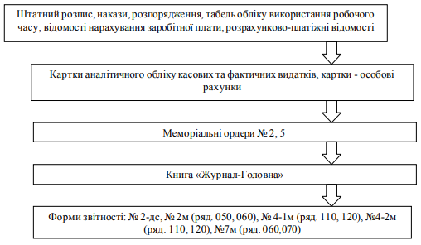
Рис. 2.2. Обліковий процес витрат на оплату праці
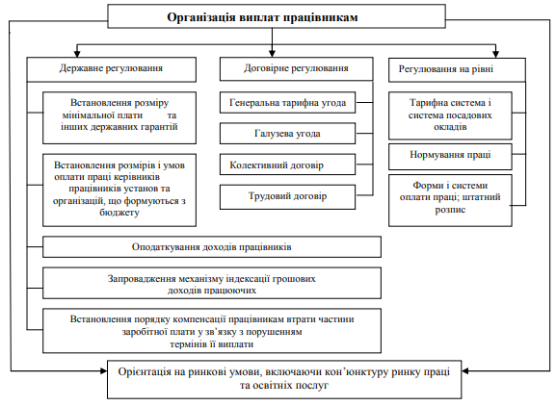
Рис. 2.3. Модель організації виплат працівникам закладів освіти в умовах ринкових відносин
Таблиця 2.3
Кореспонденція рахунків із обліку витрат на оплату праці у Малинському фаховому коледжі
№  з/п | Зміст господарської операції | Кореспонденція |  | Сума, грн.
№  з/п | Зміст господарської операції | дебет | кредит | Сума, грн.
1. | Нарахована заробітна плата | 8011 | 6511 | 170565,9
2. | Нараховано лікарняні за перші 5 днів | 8011 | 6511 | 1945,72
3. | Закрито рахунок витрат | 5511 | 8011 | 172511,7

Витрати по спеціальному фонду за рахунок власних надходжень установи від наданих послуг у бухгалтерському обліку зазначаються в облікових записах у такому ж алгоритмі. Різниця між двома подібними операціями полягає у порядку їх відображення на відповідному дебетовому рахунку із обліку витрат. Проведення бухгалтерського запису можна відобразити за допомогою табл. 2.4.
Таблиця 2.4
Відображення у бухгалтерії витрат на оплату праці
№  з/п | Зміст господарської операції | Кореспонденція |  | Сума, грн.
№  з/п | Зміст господарської операції | дебет | кредит | Сума, грн.
1. | Відображено витрати із заробітної плати працівникам, пов’язаних з організацією та наданням послуг | 8111 | 6511 | 8361,83
1. |  | 16 | 8111 | 8361,83

Відображення бухгалтерських операцій щодо здійснених витрат на соціальне забезпечення здійснюється у тому ж порядку, що і на оплату праці. При відображенні витрат у синтетичному обліку застосовують визначені законодавцем меморіальні ордери, інформація із яких у подальшому вказується у головній книзі.
Інформаційні дані щодо здійснених витрати зазначається у фінансовій звітності установи окремим рядком у порядку визначеному для її складання. Витрати на соціальні заходи зазначаються також і у звітах, які складає установа. У бухгалтерському обліку суми витрат пов’язаних із нарахування єдиного соціального внеску зазначаються за допомогою бухгалтерських проведень на відповідних рахунка, що вказані у табл. 2.5.
Таблиця 2.5
Проведення бухгалтерського обліку із витрат на сплату ЄСВ
№ з/п | Зміст господарської операції | Кореспонденція  субрахунків |  | Сума, грн.
№ з/п | Зміст господарської операції | дебет | кредит | Сума, грн.
Витрати на соціальні заходи при виконанні бюджетних програм
1. | Нараховано ЄСВ | 8012 | 6313 | 36757,96
2. | Закрито рахунок витрат | 5511 | 8012 | 36757,96
Витрати на соціальні заходи
1. | Нараховано ЄСВ | 8112 | 6313 | 1666,85
1. | Нараховано ЄСВ | 16 | 8112 | 1666,85

Іншою статтею витрат, які забезпечують діяльність установи є матеріальні витрати, і для їх визнання для бухгалтерської служби необхідні первинні документи, що підтверджують їх здійснення, зокрема: акт списання ТМЦ, видаткові накладні та документи складського обліку, фінансові документи: платіжні доручення, акти виконаних робіт, угоди. Незалежно від виду фінансування, бюджетне чи власне операції із нарахування таких витрат аналогічні, за винятком дебетових рахунків. Їх первинний облік здійснюють, окремо джерелами фінансування із відображення у відповідних відомостях та меморіальних ордерах визначених порядком відображення витрат у бухгалтерському обліку НСБОДС.
Суми понесених витрат у подальшому відображаються у основному бухгалтерському регістрі – головній книзі. У бухгалтерському обліку матеріальні витрат відображаються за проведення вказаними у табл. 2.6.
Таблиця 2.6
Бухгалтерські операції із обліку матеріальних витрат
№  з/п | Зміст господарської операції | Кореспонденція |  | Сума,  грн.
№  з/п | Зміст господарської операції | дебет | кредит | Сума,  грн.
1. | Нараховано витрати з електроенергії | 8013 | 6415 | 11679,02
2. | Видано зі складу в експлуатацію малоцінні та швидкозношувані предмети | 8013 | 1812 | 457,1
3. | Списано паливно-мастильні матеріали згідно з подорожніми листами | 8013 | 1514 | 150
4. | Списано продукти внаслідок нестачі | 8013 | 1511 | 10,5
5. | Списано витрати майбутніх періодів та включено їх до складу витрат звітного періоду | 8013 | 2911 | 522
6. | Закрито рахунок витрат | 5511 | 8013 | 13275,36
З метою відображення вартості основних засобів станом на звітну дату та визначення їх стану та придатності, а також періоду окупності в бухгалтерському обліку розраховують їх амортизацію на підставі бухгалтерських розрахунків щодо зносу основного засобу із відображенням її нарахування у відомостях. Амортизацію проводять як для власне основних засобів, що використовуються у діяльності установи, тобто рухомого майна так і об’єктів нерухомого майна.
Синтетичний облік ведеться на відповідних рахунках обліку із відображення даних у меморіальному-ордері № 17, дані якого у кінці звітного періоду включаються до головної книги. Всі дані щодо нарахованого зносу основних засобів установи знаходять своє відображення при складанні її фінансової звітності.
Схему запису в обліку амортизації наведено в таблиці 2.7.
Таблиця 2.7
Відображення в обліку витрат на амортизацію
№ з/п | Зміст господарської операції | Кореспонденція субрахунків |  | Сума, грн.
№ з/п | Зміст господарської операції | дебет | кредит | Сума, грн.
1. | Нарахована амортизація основних засобів | 8014 | 1411 | 17183,25
2. | Нарахована амортизація нематеріальних активів | 8014 | 1413 | 878
3. | Списана амортизація об’єкту інших нефінансових матеріальних активів у місяці списання з балансу | 8014 | 1412 | 123,5
4. | Закрито рахунок витрат | 5511 | 8014 | 18184,75

На субрахунку 8411 установа веде облік втрат у зв’язку із зменшенням вартості інших наявних активів, зокрема уцінку активів та витрат пов’язаних із відрядженнями.
Підставою для проведення таких операцій у бухгалтерському обліку є наказ керівника установи, який приймається на підставі комісійного висновку щодо огляду придатності відповідного активу, із подальшим його списанням за даними бухгалтерського обліку та із визначенням ліквідаційної вартості.
Відомості щодо таких операцій накопичуються у меморіальному ордері № 14 із подальшим перенесенням записів до головної книги та відображаються у фінансової звітності.
На субрахунку 8511 відображають витрати щодо виплати студентських стипендій або матеріальної допомоги працівникам, а також інших подібних витрат здійснених у звітному періоді.
Отже, при проведенні обліку понесених видатків пов’язаних із функціонування установи використовуються рахунки восьмого класу плану рахунків бухгалтерського обліку із відкриттям необхідних субрахунків. Відображення витрат на вказаних рахунках здійснюється за визначеною Міністерством фінансів України методикою із застосуванням відповідних положень щодо їх обліку, а також за рахунок коштів відповідного напрямку фінансування витрат передбачених затвердженим кошторисом установи.

2.3. Система контролю видатків на провадження освітньої діяльності у закладах фахової передвищої освіти

На сьогодні в Україні фінансування освіти здійснюється за рахунок бюджетних коштів, платних послуг, які мають право надавати освітні заклади, кредитних ресурсів, спонсорської допомоги. Якщо кошти державного бюджету та кошти від суб'єктів освітніх відносин, котрі отримують освіту на платній основі, надходять стабільно, то кошти міжнародних організацій, гранти, стипендії, разова фінансова допомога, кошти від здавання в оренду приміщень мають разовий характер. Така ситуація ускладнює можливість прогнозування надходжень фінансів взагалі [11].
Контроль – це свідомий, цілеспрямований вплив суб’єкта управління на об’єкт управління з метою перевірки змін його стану і розвитку за певний проміжок
часу [11].
Виконання бюджету - нерозривно пов’язана з контролем виконання бюджету на всіх етапах використання коштів, тобто на етапі прийняття зобов’язань, перевірки та сплати (табл. 2.8).

Таблиця 2.8
Контроль за виконанням бюджету на різних етапах використання коштів
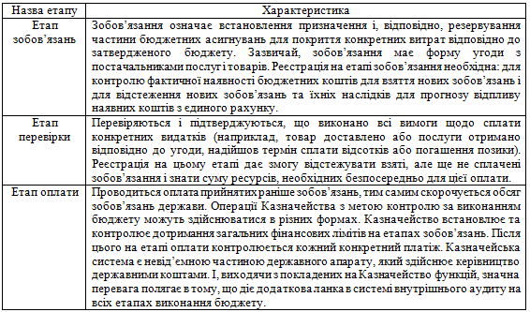

Контроль у сфері освіти повинен здійснюватися у таких напрямках за сферами діяльності навчального закладу:
- фінансово-господарська діяльність;
- освітній процес;
- наукова діяльність;
- умови навчання і побуту (санітарний стан, техніка безпеки, пожежна безпека, умови праці педагогічних працівників тощо).
Законодавством України передбачено, що державному контролю за господарською діяльністю закладів надання освітніх послуг підлягають усі без винятку навчальні заклади, незалежно від форми власності.
Наведемо авторське визначення контролю надання освітніх послуг. Контроль надання освітніх послуг – це діяльність спеціально уповноважених органів державної влади та органів місцевого самоврядування або власних органів управління головних базових структур (для філій і територіально відокремлених підрозділів) окремих навчальних закладів, до компетенції яких відноситься контроль якості та законності діяльності підпорядкованих їм закладів освіти.
Основними формами державного контролю закладів освіти є: у вищих навчальних закладах – акредитаційна експертиза, експертна оцінка їх діяльності та інспектування; у професійно-технічних та загальноосвітніх навчальних закладах – атестація, інспектування, комплексні та тематичні перевірки.
Контроль у сфері освітньої діяльності здійснюється центральним органом виконавчої влади (забезпечуючи якість освіти) та його територіальними органами. Також, Законом України «Про освіту» визначено ряд підстав для проведення позапланової перевірки закладу освіти, зокрема такими є [22]:
- звернення фізичної особи (фізичних осіб) щодо порушення, що спричинило шкоду або може зашкодити їхнім (їх) правам, законним інтересам, із додаванням документів або їх копій, що підтверджують такі порушення (за наявності);
- необхідність перегляду виконання розпорядження про усунення порушень законодавства, виданого за наслідками вищого органу виконавчої влади із забезпечення якості освіти або його самоврядної дії заходу (контролю) первинного державного нагляду;
- звернення освітнього омбудсмена [22].
Отже, основною метою проведення контролю вищих навчальних закладів є оцінка правильності ведення бухгалтерського та податкового обліку, цільового використання державних коштів у процесі провадження освітньої, наукової та господарської діяльності за певний звітній (календарний) період.
Щодо контролю витрат на освітню діяльність у закладах фахової передвищої освіти, перш за все, необхідно визначити джерела фінансування освіти, підготовки, перепідготовки та підвищення кваліфікації кадрів, тобто це є кошти державного, місцевих та регіональних бюджетів, а також кошти міністерств, відомств, юридичних та фізичних осіб. В окремих випадках джерелами фінансування даних закладів можуть бути: кредити, наукові та освітні гранти, надходження від міжнародних фондів, програм та проєктів.
Існує три різні фази процесу контролю витрат, які відповідають трьом етапам використання коштів (рис. 2.4) [41]:
Контроль за видатками
попередній контроль
контроль перед здійсненням платежу
контроль після здійснення видатків
проводиться на стадії прийняття зобов’язань, особливо на стадії схвалення та дозволу на витрачання державних коштів
проводиться після здійснення операцій, після того, як доходи отримано, видатки зроблено.
містить дозвіл і підтвердження вимог на оплату, тобто це – фінансовий контроль на стадії здійснення операцій перед проведенням платежу.
Рис. 2.4. Фази контролю за видатками [41]
Для забезпечення досягнення цілей внутрішнього контролю витрат бюджетних установ необхідно послідовно впроваджувати три елементи механізму реалізації: затвердження правил внутрішнього фінансового контролю витрат, аналіз використання бюджетних коштів, внутрішня оцінка контролю витрат. На рисунку 2.5 представлена запропонована модель внутрішнього контролю
видатків.
Фінансове виконання державного бюджету за рахунок видатків здійснюється органами Державного казначейства в межах виділених коштів або лімітів коштів, передбачених у державному бюджеті компетентним розпорядником коштів. Витрати можуть здійснюватися лише за умови, що вони відповідають державному бюджету. Специфіка процесу контролю Держказначейства полягає в тому, що вони єдині виконують фінансові функції при виконанні державного бюджету і ніколи не здійснюють вибіркового контролю, здійснюючи їх лише на постійній основі. Органи Казначейства фактично забезпечують суворий контроль правильності фінансових операцій, їх облік та є гарантією чіткого виконання виконавчих рішень. Цей комплексний аудит проводиться паралельно з щорічними операціями, і, отже, є більш ефективним, ніж контроль за результатами [41].
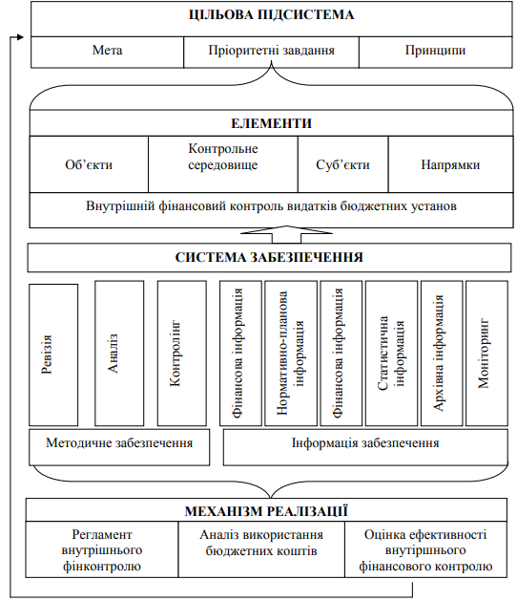
Рис. 2.5. Модель контролю за видатками

Отже, для забезпечення досягнення цілей контролю видатків у закладах фахової передвищої освіти необхідно послідовно впроваджувати три елементи механізму реалізації: затвердження правил внутрішнього фінансового контролю видатків на освітню діяльність, аналіз використання бюджетних коштів, внутрішня оцінка контролю видатків.
ВИСНОВКИ

У кваліфікаційній роботі досліджено та обґрунтовано систему обліку видатків у закладах фахової передвищої освіти та розглянуто процес контролю за видатками на провадження освітньої діяльності, на прикладі Малинського фахового коледжу, що дає можливість зробити наступні висновки:
1. У бюджетних установах бухгалтерський облік є системою контролю наявності та руху бюджетних і позабюджетних коштів, ґрунтується на загальновизнаних принципах міжнародної практики, виконує адміністративні, контрольні та інформаційні функції та має певні характеристики. Найбільш детальними статтями бухгалтерського обліку установи є доходи, витрати та виконання бюджету (результат). У загальній системі бухгалтерського обліку бюджетних установ найбільш складним і відповідальним є облік видатків, він потребує найбільш детального опрацювання та обробки.
2. Під видатками бюджетних установ розуміють централізовані видатки, оскільки здійснюються вони за рахунок коштів відповідного державного або місцевого бюджетів. Тобто вони виступають прямими цільовими витратами держави, які здійснюють забезпечення безперебійного функціонування і відображають економічні та фінансові відносини, які пов’язані з розподілом та перерозподілом певної частки національного доходу, яка зосереджується у бюджеті.
3. В Україні в умовах здійснення бюджетної реформи проблеми оптимізації видатків на провадження освітньої діяльності є надзвичайно актуальними. При цьому, все більшої актуальності на сьогодні набувають проблеми щодо вдосконалення фінансового механізму закладів освіти та розробки концепції управління й оптимізації витрат в Малинському фаховому коледжі.
4. У 2021 році Малинський фаховий коледж здійснював свою діяльність на підставі фінансування місцевого бюджету, відповідно до затвердженого кошторису Департаментом освіти і науки Житомирської обласної державної адміністрації.
5. Протягом року у Малинському фаховому коледжі кошти використовувалися за цільовим призначенням, а саме: на виплату заробітної плати працівникам установи, стипендій їхнім студентам, оплату комунальних послуг для функціонування установи, господарських потреб, придбання обладнання, предметів праці та матеріалів,.
6. Контроль у закладах фахової передвищої освіти має здійснюватися за напрямами діяльності закладу: фінансово-господарська діяльність; навчально-виховний процес; науково-дослідницька діяльність; умови навчання та проживання.
Щодо контролю витрат на освітню діяльність у закладах фахової передвищої освіти, перш за все, необхідно визначити джерела фінансування освіти, підготовки, перепідготовки та підвищення кваліфікації кадрів, тобто це є кошти державного, місцевих та регіональних бюджетів, а також кошти міністерств, відомств, юридичних та фізичних осіб. В окремих випадках джерелами фінансування даних закладів можуть бути: кредити, наукові та освітні гранти, надходження від міжнародних фондів, програм та проєктів.
7. Особливу роль в організації процесу оптимізації видатків на здійснення освітньої діяльності та створенні системи управління витратами слід відвести системі державного управління та контролю цих навчальних закладів за ефективним використанням коштів, що перераховуються з державного бюджету. Крім того, для покращення фінансового становища закладів фахової передвищої освіти необхідно переглянути політику їх фінансування та розподілу коштів у цих закладах, формуючи їх відповідно до економічної та соціальної реальності бюджетних видатків та враховуючи національні та міжнародний досвід у цій сфері.
8. Система управління видатками виявляється ефективною з точки зору витратного підходу, який базується на принципах управління видатками. Така система дозволяє інтегрувати такі пріоритетні напрямки, як фінансова стратегія збільшення вартості, оцінка ефективності механізму фінансування, методичне забезпечення.
СПИСОК ВИКОРИСТАНИХ ДЖЕРЕЛ

- Актуальні проблеми економіки і менеджменту: теорія, інновації та сучасна практика: монографія, книга п’ята / за ред. д.е.н., проф. Кузнєцова Е.А. Херсон: ОЛДІ-ПЛЮС, 2017. 324 с.
- Бенько І. Д., Сисюк С. В. Організація обліку фінансового забезпечення закладів освіти. Науковий вісник Херсонського державного університету. Серія : Економічні науки. 2015. Вип. 11(4). С. 147-150
- Бюджетний Кодекс України : Закон України від 08.07.2010 р. № 2457-VI. URL: http://zakon2.rada.gov.ua/laws/show/2456-17
- Варналій З.С. Фінансування державних вищих навчальних закладів: навч. посібник. Київ: Знання України, 2017. 231 с.
- Вацик Н. Необхідність удосконалення методики обліку у вищих навчальних закладах як важливої складової управління вузом. Галицький економічний вісник. 2010. № 2 (27). С. 184–188
- Видатки бюджету України // Ціна держави. URL: http://cost.ua/budget/expenditure/
- Видатки МОН у наступному році збільшені на 14,4 млрд грн. URL: https://osvita.ua/news/85138/
- Волошин Д. Методологические основы внутреннего аудита еффективности системи управленческого учета на предприятии. Проблеми теории и практики управления. 2012. № 1. С.49-58.
- Ворона Ю. В. Удосконалення обліку, аналізу і аудиту необоротних активів у бюджетних установах. Фінансові ринки і цінні папери. 2012. № 23 С.36–40.
- Звіт директора Малинського фахового коледжу. URL: https://mltk.co.ua/wp-content/uploads/2022/01/Звіт-дректора-за-2021-рік.pdf
- Іваськевич Х. І. Внутрішній фінансовий контроль видатків бюджетних установ в Україні: дис. ... канд. екон. наук : 08.00.08; Львів. нац. ун-т ім. Івана Франка. Львів, 2019. 234 с.
- Інструкція щодо застосування економічної класифікації видатків бюджету затверджена наказом Міністерства фінансів України від 12.03.2012 №333 URL: https://zakon.rada.gov.ua/laws/show/z0456-12#Text
- Каленюк І. С. Проблеми удосконалення фінансово-економічного управління системою освіти. Вісник Київського Національного університету технологій та дизайну. № 5. 2013. С. 172–178.
- Кліщук М. С., Тарасенко І. О. Оптимізація витрат в закладах фахової передвищої освіти. Міжнародний науковий журнал "Інтернаука". Серія : Економічні науки. 2021. № 9 (53). C. 22-28.
- Концепція розвитку освіти України на період 2015–2025 рр.». URL: http://tnpu.edu.ua/EKTS/proekt_koncepc.pdf
- Лондаренко О. О. Економічна природа видатків та її вплив на обліково-аналітичні аспекти бюджетних установ. Економіка. Фінанси. Право. 2008. № 9. C. 15−19.
- Мельник Я. В. Шляхи удосконалення системи фінансування закладів освіти: регіональний аспект. Ефективність державного управління. 2012. Вип. 33. С. 202–208.
- Міщенко Д.А., Міщенко Л.О. Удосконалення механізму управління бюджетними видатками в Україні. Державне управління: удосконалення та розвиток. 2017. № 3. С. 13-16.
- Набока Т.С. Управління видатками бюджету та напрямки його вдосконалення в Україні : дис. на здобуття наук. ступеня канд. екон. наук : спец. 08.00.08. Київ, 2015. 349 с. URL: https://kneu.edu.ua/userfiles/d-26.006.04/2015/Naboka-dis.pdf
- Національне положення (стандарт) бухгалтерського обліку в державному секторі 135 "Витрати": Наказ Мінфіну України від 18.05.2012 № 568. URL: https://zakon.rada.gov.ua/laws/show/z0903-12#Text
- Організація обліку видатків. URL: https://buklib.net/books/26134/
- Офіційний сайт Верховної ради України. URL: https://zakon.rada.gov.ua
- Павлюк К. В., Шапаренко О. О. Підвищення ефективності видатків державного бюджету в умовах реформи. Наукові праці НДФІ. 2016. № 4. С. 15–33.
- Писаренко Т. М. Особливості організації обліку у бюджетних установах. Економічні науки. Сер. : Облік і фінанси. 2013. Вип. 10(2). С. 193-202
- Подолянчук О. А. Облік в системі управління витратами. URL: http://www.economy.nayka.com.ua/pdf/7_2018/47.pdf
- Порядок застосування Плану рахунків бухгалтерського обліку в державному секторі: Наказ Міністерства фінансів України від 29.12.2015 № 1219. URL: https://zakon.rada.gov.ua/laws/show/z0085-16#n24
- Про бюджетну класифікацію: Наказ Міністерства фінансів України від 14.01.2011 р. № 11. URL: http://zakon.nau.ua/doc/?code=v0011201-11.
- Про затвердження типових форм меморіальних ордерів, інших облікових регістрів суб'єктів державного сектору та порядку їх складання: Наказ Мінфіну України від 08.09.2017 № 755 URL: https://zakon.rada.gov.ua/laws/show/z1416-17#Text
- Про фахову передвищу освіту: Закон України від 06.06.2019 р. № 2745-VIII. URL: http://www.profosvitamk.org/attachments/article/
- Радецька О. О. Особливості обліку та контролю в бюджетних установах. Вісник Хмельницького національного університету. Економічні науки. 2013. № 3, т. 1. С. 92-94.
- Радіонов Ю.Д. Формування видатків бюджету: монографія. Київ : Київ. нац. торг.-екон. ун-т, 2019. 616 с
- Свірко С. В. Бухгалтерський облік і контроль у контексті бюджетного кодексу України : навч. посібник ; Акад. фінансового управління. Київ : Акад. фін. управління, 2012. 944 с.
- Стеців І. С. Система управління витратами вищих навчальних закладів недержавного сектора економіки: передумови формування та напрями удосконалення основних аспектів. Науковий вісник. Демократичне врядування. 2012. № 9. С. 30–36.
- Типова кореспонденція субрахунків бухгалтерського обліку для відображення операцій з активами, капіталом та зобов’язаннями розпорядниками бюджетних коштів та державними цільовими фондами: наказ Міністерства фінансів України від 29.12.2015 №1219. URL: http://zakon2.rada.gov.ua/laws/show/z0086-16.
- Тополенко Н. М. Актуальні проблеми обліку видатків фінансово-господарської діяльності митних органів. Ефективна економіка: електр. наук.фах вид. 2010. №8. URL: http://www.economy.nayka.com.ua/?op=1&z=268
- Трач К. Видатки державного бюджету: сутність та класифікація. URL: https://cutt.ly/ElJ73yH
- Труфен А. О. Контроль та управлінський облік видатків в системі управління персоналом навчального закладу Вісник національного університету водного господарства та природокористування Економіка. Рівне, 2006. Випуск № 4 (36). С. 443-448.
- Труфен А. О. Облік та контроль видатків на оплату праці в вищих навчальних закладах: автореф. дис. на здобуття ступеня канд. екон. наук:08.00.09 / А. О. Труфен; Національна академія статистики, обліку та аудиту. К., 2012. 24 с.
- У державному бюджеті на 2022 рік мон передбачено 153,7 млрд грн – це на 14,4 млрд грн більше, ніж у 2021-му. URL: https://cutt.ly/1PInF5h
- Фінансове забезпечення закладів освіти під призмою нового Закону про освіту. URL: https://i.factor.ua/ukr/journals/bb/2017/october/issue-39/article-31417.html
- Фінансовий контроль у процесі виконання державного та місцевих бюджетів. URL: https://cutt.ly/FlJ7CkU
- Хмілевська О. Повноваження бюджетних установ при зарахуванні та обліку власних надходжень. Казна. 2013. № 4. С. 18–20.
- Хорунжак Н. М. Модель системи внутрішнього контролю витрат бюджетних установ на надання послуг. Науковий вісник Херсонського державного університету. Серія «Економічні науки». Херсон: ХДУ. 2014. № 9-1. Ч. 3. С. 213–217.
- Яворов В. В. Роль облікової інформації в управлінні підприємством URL: http://magazine.faaf.ua
- Яремчук І.М. Удосконалення економічної класифікації видатків бюджету – запорука дієвої та ефективної системи контролю та управління видатками бюджету. URL: file:///C:/Users/Admin/Downloads/196980-Текст%20статті-439110-1-10-20200226.pdf
- Яцишин С. Р., Ковбель Р. В. Контроль видатків установи державного сектору економіки : цілі, принципи та джерела інформації. Облік, оподаткування і контроль : теорія та методологія : зб. матеріалів IV міжнар. наук.-практ. інтернет-конф. [ м. Тернопіль, 28 грудня 2018 р.] / редкол. : Bartosiewicz Sławomir, Henning Dräger, Korzeb Zbigniew [та ін.]. Тернопіль : ТНЕУ, 2018. С. 41-43.

ДОДАТКИ

Інноваційний проект облікового забезпечення управління видатками на провадження освітньої діяльності та їх контроль в закладах фахової передвищої освіти

